REJTVÉNY
EGÉSZ-SÉG
- Ennyi ürege van a szívnek.
- Az élethez, a sejtek működéséhez szükséges életfeltétel.
- A légzés szerve.
- Latin kifejezés, amely a szervezet újraképződési képességét jelenti.
- A vér egyik alkotórésze.
- A szervezet legkisebb egységei, amelyek még életjelenségeket mutatnak.
- A legnagyobb méretű szervünk.
- Egyik testrészünk.
- A legtöbb ilyen élőlényt dugványozással is tudjuk szaporítani.
- Az agy más szóval.
- Vízmolekulákból álló téli képződmény.
- Közkedvelt akváriumi halfajta.
- Vörösvérsejtek szállítják a sejtekhez.
- Olyan tápanyag, amely a sejtek működéséhez szükséges.
- A vér olyan alkotórésze, amely a kórokozók ellen véd.
- Állat, amely letöri a saját farkát, ha elkapja egy ragadozó.

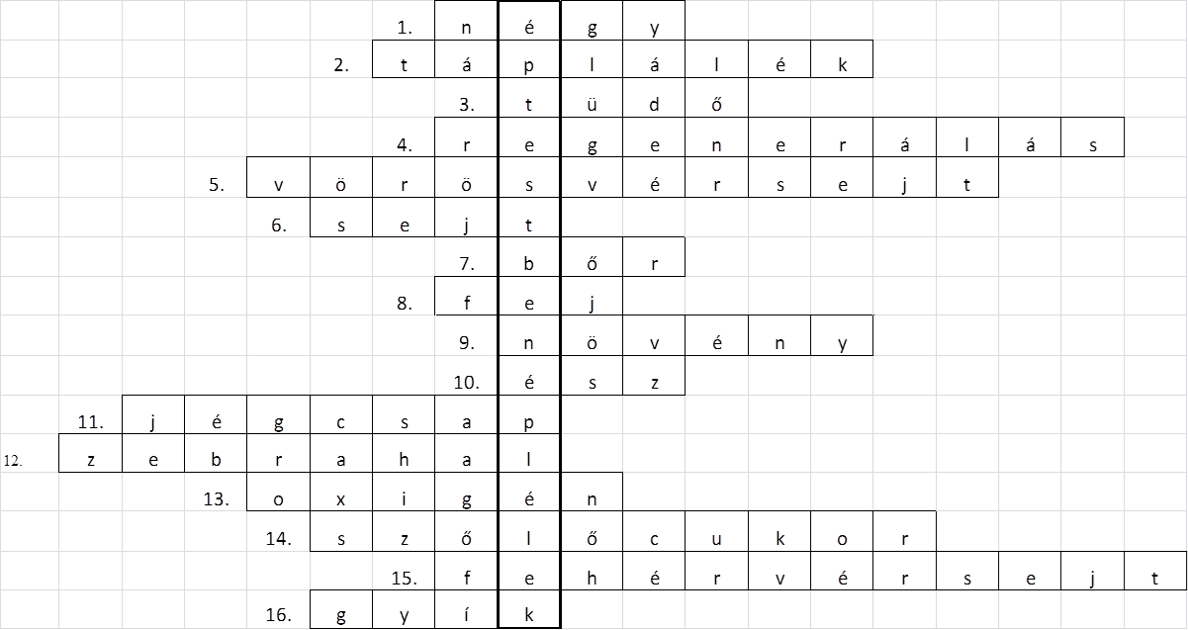
MEGFEJTÉS

